**Приложение 1.**

**Задание.** Используя информацию из текста, пользуясь картами, определите и обозначьте:

1. центр происхождения тунгусов (эвенков).
2. Стрелками на той же карте покажите расселение эвенков.
3. В местах их проживания приклейте фигуру эвенка.

**Текст**

# История эвенков (тунгусов)

Эвенки - один из немногих современных народов, сумевших построить и сохранить на протяжении тысяч лет гармоничную систему сосуществования человека и природы. Этническая история и этногенез эвенков и других тунгусо-маньчжурских народов до настоящего времени остается одной из дискуссионных проблем российской этнографии. Наряду с известной теорией о южном происхождении тунгусов, наибольшее распространение получили гипотезы о восточносибирской прародине. Большинство исследователей связывают этногенез тунгусов с Прибайкальем и Забайкальем. Согласно этой концепции, культура прототунгусов сформировалась в период неолита в горных районах Восточных Саян и реки Селенги. В неолитическое время появляются и получают развитие такие характерные элементы тунгусской культуры, как деревянная колыбель, горшки-дымокуры, М-образный лук, широкие гнутые скользящие лыжи, кафтан с нагрудником. Этот элемент древней одежды был одним из основных аргументов, которые использовали археологи для доказательства автохтонного байкальского происхождения эвенков. В финале неолита часть прототунгусов начала мигрировать на территорию Приамурья, где они стали основным элементом в формировании этнических культур мохэ, а затем - чжурчженей и манчжуров. В это же время прототунгусские племена расселились на восток, северо-восток, запад и северо-запад от озера Байкал.

Позднее антропологические, археологические и лингвистические исследования ввели в научный оборот новые данные относительно предполагаемой прародины эвенкийского этноса. Некоторые археологические, лингвистические и антропологические исследования предполагают, что вероятным центром формирования эвенкийского этноса была территория Забайкалья, из которого позже шло распространение в районы Прибайкалья и Приамурья в конце I - начале II тысячелетия н.э.

Исторические традиции прототунгусской эпохи находят отражение и в эвенкийском фольклоре. Наиболее распространенным сюжетом эвенкийских нимнгаканов является сюжет об одиноком пешем охотнике – изобретателе лука и охотнике на лося, стремящемся навстречу восходящему солнцу. В соответствии с сюжетами и сведениями эвенкийских сказаний можно в общих чертах предположить основные направления миграции древних тунгусов. Зародившись в горно-таежной местности, под описание которой, в целом, подходят горные районы Прибайкалья, предки эвенков в своей массе двигались в восточном направлении. Восточное направление путешествий героев эвенкийских эпических произведений в целом соответствует выводам ученых о перемещении предков эвенков из Прибайкалья и, далее, Забайкалья в Приамурье, Приморье и Северный Китай, где сформировались многие народы, относимые ныне к тунгусо-маньчжурской группе. О контактах тунгусов на востоке в период неолита свидетельствуют и древнекитайские летописи. Еще В.Я. Бичуриным обнаружены свидетельства древнекитайской истории о контактах с южными тунгусами за «2200 л. до Рождества Христова».

Встречая другие племена и народы, тунгусы освоили коневодство и оленеводство, изобрели уникальную культуру лесных кочевников. От ранней тунгусской общности появились многие современные народы Сибири и Дальнего Востока - эвенки, эвены, негидальцы, нанайцы, ульчи и мн. др. В начале I тыс. н.э. тунгусы создали могущественные государства на территории Северного Китая и Маньчжурии – «Бохай» и «Цзинь» (Айсин Гурун). Следы этнокультурных контактов тунгусов обнаруживаются в культуре многих крупных народов.

К моменту появления русских первопроходцев наибольшая часть территории Восточной Сибири принадлежала эвенкам и родственным им народам. Вся эта огромная территория была поделена между родами в соответствии с традициями кочевого охотничьего хозяйства, когда человек являлся своеобразной частью природной цепи. С началом эпохи существования в составе России, образ жизни основной части эвенков существенно не изменился. Преференции государства для оседлых народов снизили ареал распространения эвенкийского хозяйственного типа. Некоторые группы эвенков со временем сменили кочевой образ жизни, и перешли к скотоводству и оседлому образу жизни.

В настоящее время в административном отношении места расселения эвенков входят в Тюменскую и Томскую области, в Красноярский край (Туруханский район; Эвенкийский муниципальный район); Таймырский муниципальный район, в Иркутскую область, в Читинскую область, в Амурскую об­ласть, в Бурятию, в Якутию, в Хабаровский край, в Сахалинскую область и др. Все перечисленные районы в настоящее время не чисто эвенкийские. В большинстве они по составу населения смешанные, с количественным преобладанием русских или якутов.

Приложение 2.

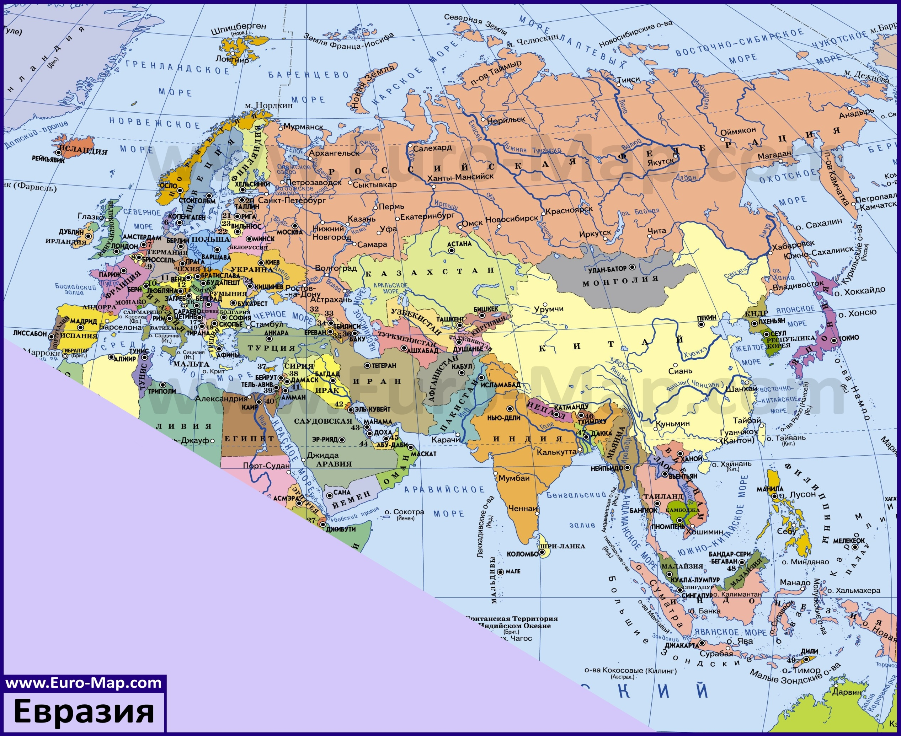

Карта для выполнения задания.

